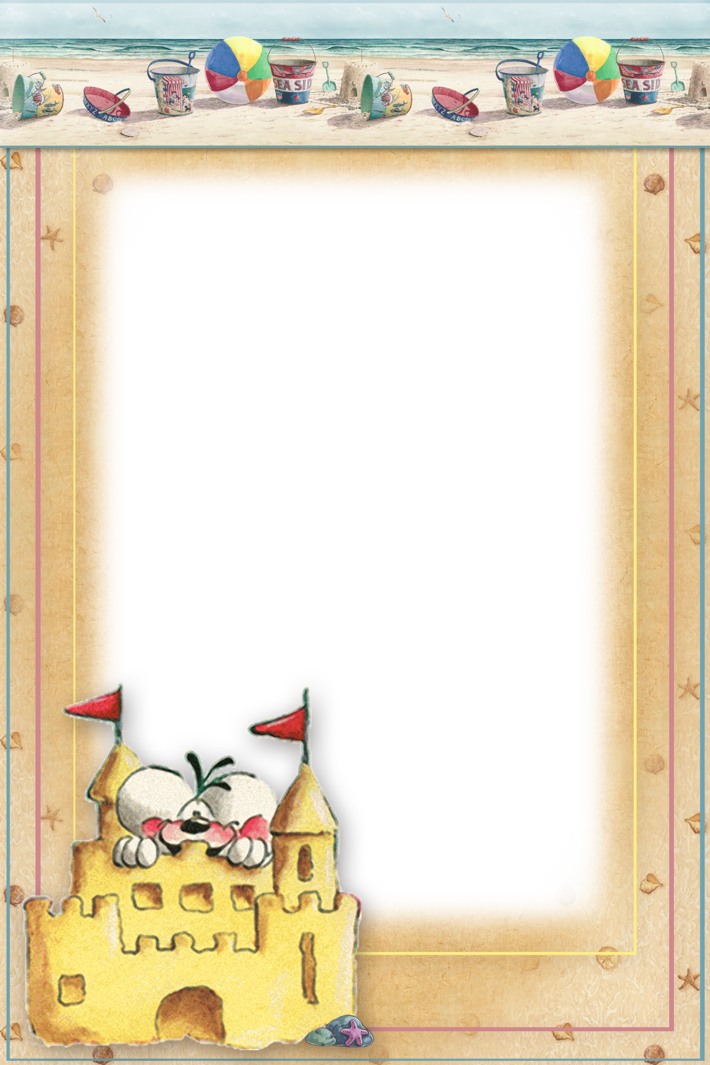
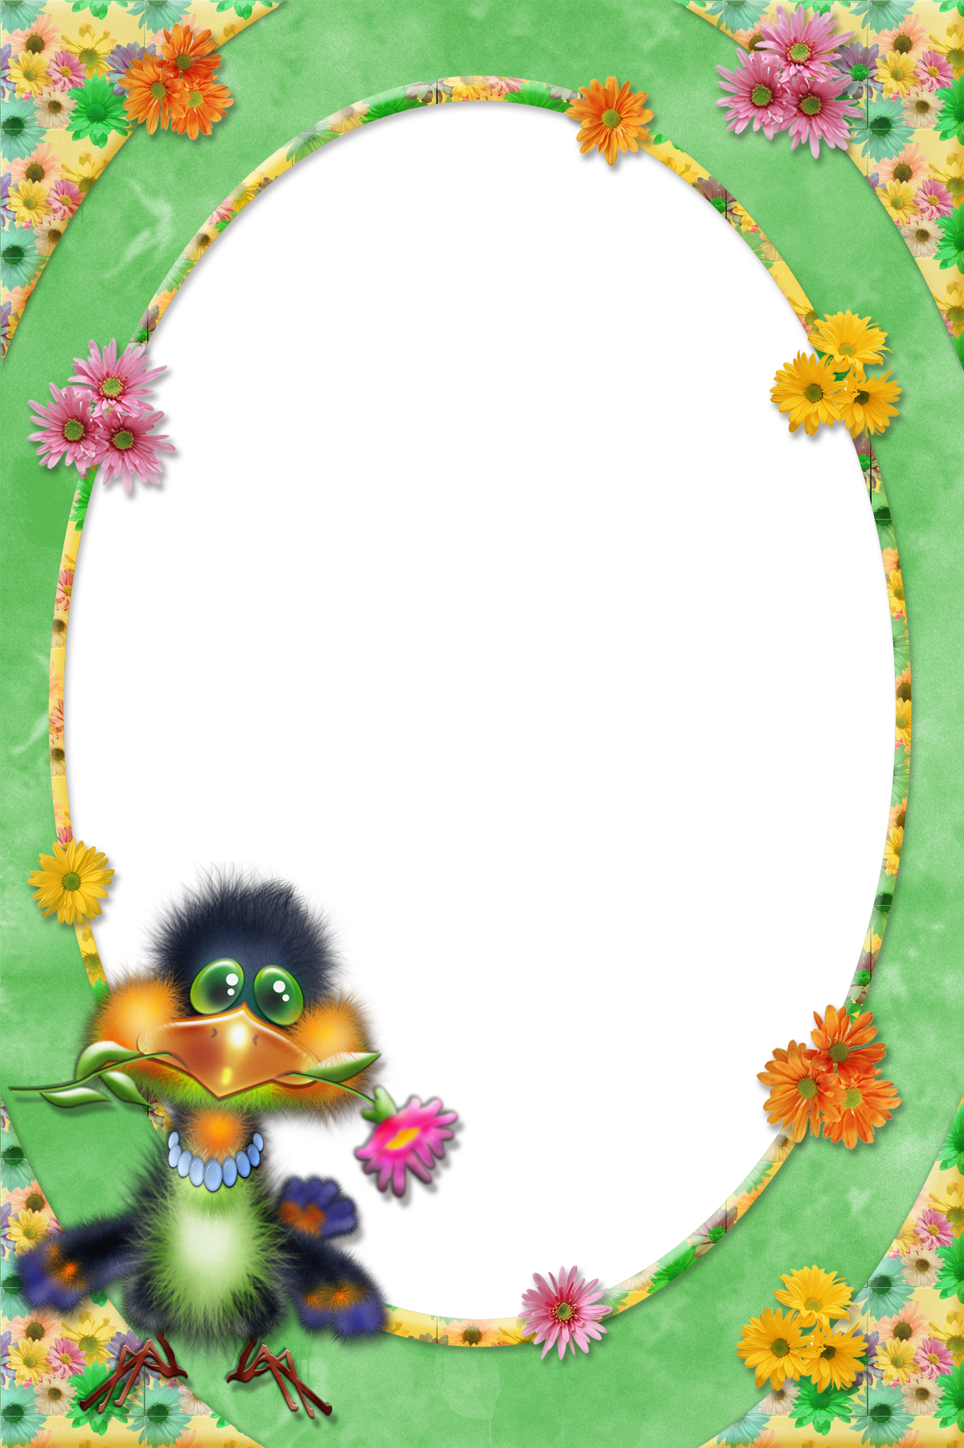
ГОСУДАРСТВЕННОЕ УЧРЕЖДЕНИЕ ОБРАЗОВАНИЯ
«СРЕДНЯЯ ШКОЛА № 10 Г. БОБРУЙСКА»
Грамота

За активное участие
в конкурсе
рисунков
награждается

______Ермоленко Анна____
ученица _3_ «_Б_» класса

учитель __________ А.Л. Куль
библиотекарь__________ И.В. Гербач
апрель 2013

ГОСУДАРСТВЕННОЕ УЧРЕЖДЕНИЕ ОБРАЗОВАНИЯ
«СРЕДНЯЯ ШКОЛА № 10 Г. БОБРУЙСКА»
Грамота

За активное участие
в конкурсе
рисунков
награждается

_________Сидоров Петр________
ученик _3_ «_В_» класса

учитель __________ А.Л. Куль
библиотекарь__________ И.В. Гербач

апрель 2013

